ПОЗНАВАТЕЛЬНО- ИССЛЕДОВАТЕЛЬСКИЙ ПРОЕКТ

С ДЕТЬМИ ПОДГОТОВИТЕЛЬНОЙ ГРУППЫ «РАДУГА» НА ТЕМУ:

«ОГОРОД НА ОКНЕ»

ПОДГОТОВИЛИ: ВОСПИТАТЕЛИ

Цыбульник Ольга Николаевна
Яковенко Оксана Сергеевна
МБДОУ «Стригуновский детский сад общеразвивающего вида»

Проект : краткосрочный.

Вид проекта: познавательный, творческий.

Продолжительность: 1 месяц.

Участники проекта: дети, воспитатели, родители.

Цель: формирование у детей интереса к опытнической и исследовательской деятельности по выращиванию культурных растений в комнатных условиях, воспитания у детей любви к природе, создания в группе огорода на подоконнике.

Задачи: обогащение и расширение представлений детей о растениях. Как можно вырастить лук, чеснок, горох, фасоль, огурцы и др. на окне.

Выяснить, что нужно растениям для роста и развития? Способы выращивания.

Развивать интерес к развитию и росту растений.

Обогащать, расширять и активизировать словарь детей за счёт загадок, пословиц, поговорок, сказок, стихов, экологических игр.

Развивать связную речь через составление описательных рассказов о растениях: как сажали, появление всходов, способы ухода.

Развитие творческих способностей через продуктивную деятельность.

Воспитывать любознательность и наблюдательность.

Воспитывать уважение к труду, бережное отношение к его результатам.

Проблема: уровень знаний детей о природе поверхностный, отношение к её объектам бессистемны, что мешает познавать окружающий мир, умение видеть красоту природы, умение радоваться ей.

Методы реализации проекта: беседы, чтение художественной литературы, загадки пословицы, поговорки, рассматривание иллюстраций, картин, занятия в игровой форме.

Этапы работы над проектом:

- Ознакомительный (подготовительный) : определение цели и задач проекта. Сбор информационного материала, создание условий для организации работы в «огороде на окне», составление плана мероприятий по организации детской деятельности-1-я неделя.

- Основной (или этап реализации проекта) : проводятся запланированные мероприятия для реализации проекта (беседы, опыты, эксперименты, творческая деятельность, рассматривание иллюстраций, чтение)-2-я, 3-я неделя.

- Заключительный : подводятся итоги, подготавливается презентация, итоговая беседа-4-я неделя.

Ожидаемый результат:

Дети познакомятся с культурными и дико растущими растениями.

С помощью опытнической работы дети получат необходимые условия для роста растений.

С помощью исследовательской работы дети должны будут выявить многообразие и разнообразие посевного материала.

У детей будет формироваться бережное отношение к растительному миру.

Формировать у детей уважительное отношение к труду.

Создание в группе огорода на подоконнике.

Создание дневника наблюдений для фиксации наблюдений за растениями в огороде на подоконнике.

Активное участие родителей в реализации проекта.

Этапы реализации проекта

1 этап – подготовительный.
1-я неделя.

1.Беседа с родителями «Огород на окне».

Цель: обсудить цели и задачи проекта. Сформировать интерес у родителей по

Созданию условий для реализации проекта.

2.Консультация для родителей «Огород на окне».

Цель: просвещать родителей по данной теме.

3.Подбор наглядно дидактических пособий, демонстрационного материала, природного материала, художественной и научной литературы, приобретение необходимого оборудования.

Цель: создать условия для реализации проекта «Огород на окне».

2 этап - основной.
2-я неделя.

4. Рассматривание книг, иллюстраций о растениях.

Цель: Вызвать интерес к растениям, желание заботиться о них, углублять и расширять знания о видах растений.

5.Занятие «Что мы знаем об овощах».

Цель: закрепить представления детей о том, где выращиваются овощи, знания об их свойствах. Научить строить описательные рассказы на сравнение овощей, строить сложносочиненные предложения.

6.Практическая деятельность: посадка лука, чеснока, гороха, фасоли и др.

Цель: вызвать интерес к выращиванию огородной культуры.

3-я неделя.

7.Опыт-наблюдение за ростом растений.

Цель: учить детей замечать изменения, которые происходят у прорастающих луковиц, чеснока, гороха, моркови и др.

8.Труд в уголке природы.

Цель: продолжать учить детей правильно строить суждения и делать выводы о создании благоприятных условий ( воды, света, тепла).

9.Опыт- наблюдение за ростом лука в благоприятных и неблагоприятных условиях.

Цель: получить необходимые условия для роста лука ( свет, вода, тепло).

10.Дидактическая игра « Что сажают в огороде».

Цель: научить детей классифицировать предметы по определенным признакам (по месту их произрастания, по их применению), развить быстроту мышления, слуховое внимание.

11.Дидактическая игра « Подбери пару»

Цели: научить детей сравнивать предметы по форме, размеру, цвету и назначению; приучить их сообща выполнять задание.

12. Наблюдения: «Растут ли наши растения»

Цель: Продолжать учить детей замечать изменения в росте и развитии растений.

13. Оформление дневника наблюдений.

Цель: зафиксировать наблюдения за растениями.

14. Итоговая беседа « Огород на окне».

3 этап - заключительный.
4-я неделя.

15. Обработка и оформление материалов проекта в виде презентации.

16.Анализ результативности.

По реализации проекта « Огород на окне» были получены следующие результаты:

1.Дети познакомились с дикорастущими и культурными растениями.

2.У детей формируется интерес к опытнической и исследовательской деятельности

по выращиванию культурных растений в комнатных условиях.

3. В результате практической и опытнической деятельности дети получили

необходимые условия для роста растений.

4. Дети увидели многообразие посевного материала.

5. Дети стали бережно относится к растительному миру.

6. В группе был создан огород на окне.

7.Дети стали более уважительно относится к труду.

8. Наблюдения были зафиксированы в дневнике наблюдений.

9. Родители приняли активное участие в проекте «Огород на окне».

Работа с родителями:

1. Беседа с родителями «Огород на окне».

2.Консультация для родителей « Огород на окне».

3. Помощь родителей в приобретении инвентаря, посевного материала для

огорода на окне.

- Занятие

«Что мы знаем об овощах»

Цели: закрепить представления детей о том, где выращиваются овощи, знания об их свойствах. Научить строить описательные рассказы на сравнение овощей, строить сложносочиненные предложения.

Занятие начинается с игрового момента (ребенок, одетый «хозяюшкой», входит с корзинкой с овощами). Хозяюшка показывает всем содержимое корзинки, а воспитатель читает стихи «Овощи» Ю. Тувима:

Хозяйка однажды с базара пришла, Хозяйка с базара домой принесла Картошку, капусту, морковку, горох, Петрушку и свеклу, ох!

«Давайте поблагодарим хозяйку за гостинец». Дети благодарят и оставляют хозяйку у себя в гостях.

«А теперь скажите, что же принесла нам хозяйка? Как одним словом это все можно назвать? (Дети называют овощи.)

А есть ли такое слово, которое объединяет овощи? (Урожай, плоды.)

Плоды растут... Что еще про них можно сказать?» (Созревают, поспевают, цветут и т.д.)

Почему одни плоды называют овощами, а другие фруктами?» (Овощи растут в огороде, поле, а фрукты — в садах, из фруктов варят компоты, а из овощей делают салаты, соленья, овощи идут на приправу к первым блюдам, а фрукты на десерт.)

Воспитатель предлагает детям выбрать из корзины любой фрукт или овощ и рассказать товарищу все, что он знает о нем. Затем овощ или фрукт достает другой ребенок и также рассказывает о том, что взял.

Воспитатель предлагает строить рассказ, используя волшебные квадратики.
Вопросы, на которые нужно ответить:
где растут эти плоды (поле, сад, бахча, огород),
из чего их выращивают;
это овощи или фрукты;
где используют спелые плоды;
как цветут растения, на которых они растут;
из чего состоит плод;
какой он на вкус, на ощупь и на запах.

- Занятие
«Труд овощеводов и садоводов»

Цели: закрепить названия овощей и фруктов, правильное использование обобщений («овощи», «фрукты»); закрепить представления о содержании и характере труда овощеводов и садоводов, уточнить знания детей о последовательности работ по выращиванию овощей, об использовании машин и их роли в производстве овощей.
Предварительная работа. Для накопления конкретных представлений проводятся наблюдения за работой взрослых на огородах, в садах, парках и скверах, за перевозкой овощей и фруктов по улицам села или города, за их продажей в ларьках и магазинах, на овощных базарах. К занятию подготавливают по 5—6 видов овощей и фруктов, наборы картинок с изображением орудий труда овощеводов и садоводов, а также некоторых сельскохозяйственных машин (трактор, свеклоуборочный комбайн, картофелесажалки и др.), подбирают загадки об овощах и фруктах.

В начале занятия воспитатель рассматривает с детьми овощи и фрукты, упражняет детей в классификации и понимании обобщений «овощи» и «фрукты», учит отгадывать и загадывать загадки о них.
Воспитатель выясняет представления детей о том, где растут овощи и фрукты и кто их выращивает; уточняет, что выращивают их сельские жители, овощеводы и садоводы, закрепляет знания о названии профессии, месте работы (огород, поле, сад). Подчеркивает, что овощеводы и садоводы стараются вырастить большой урожай, работают хорошо и дружно. Выращенные ими овощи и фрукты привозят в город, люди их покупают в магазинах и на рынке. Взрослые и дети, живущие в городе, едят вкусные овощи и фрукты и благодарят сельских жителей за их труд.

- Игра «Что сажают в огороде?»

Цели: научить детей классифицировать предметы по определенным признакам (по месту их произрастания, по их применению), развить быстроту мышления, слуховое внимание.

«Дети, вы знаете, что сажают в огороде? Давайте поиграем: я буду называть разные предметы, а вы будете внимательно слушать и отвечать. Если я назову то, что растет в огороде, вы ответите "да", если же то, что в огороде не растет, — вы скажете "нет". Кто ошибется, тот проигрывает».

Воспитатель. Морковь.
Дети. Да!
Воспитатель. Огурцы.
Дети. Да!
Воспитатель. Свекла.
Дети. Да!
Воспитатель. Сливы.
Дети. Нет!

Если кто-то поспешит и ответит неправильно, воспитатель может сказать: «Поспешишь, людей насмешишь. Будь внимателен!»

Так же можно провести игры: «Накроем стол для гостей» (воспитатель называет столовую посуду), «Посадим сад», «Мебель», «Одежда» и др.

- Игра «Подбери пару»
Цели: научить детей сравнивать предметы по форме, размеру, цвету и назначению; приучить их сообща выполнять задание.
Оборудование: знакомые детям геометрические фигуры или тематические подборки изображений разных предметов, которые можно объединить по парам (например, яблоки разного цвета, большие и маленькие; корзинки разного размера и т.д.). По этому - же принципу можно подобрать игрушки: куклы и одежду, домики, машины и т.д.
Сначала дети внимательно рассматривают картинки. Затем воспитатель просит их рассказать, что общего между изображенными на них предметами и чем они отличаются.
Потом по просьбе игрушки (куклы или зверюшки ) дети выбирают нужный им предмет (например, морковку для зайчика). Следующее задание — найти овощу пару такой же длины (например, огурец) или такого же цвета (например, апельсин). Выполнив просьбу игрушки, дети объясняют, по какому признаку подобрана пара.
Игрушки благодарят детей, хвалят за удачно подобранную пару, а потом просят подобрать пару по определенному признаку. Дети, сидящие за столом, контролируют друг друга, советуются с игрушками.
Вариант 1
Дети, сидящие за одним столом, делят все картинки между собой и составляют пары из них. Если у ребенка оказываются предметы, которые нельзя объединить ни по какому признаку, воспитатель предлагает поменяться ими с товарищами, чтобы подобрать пары самому и помочь другим.
Вариант 2
В группе появляется мудрая змея, которая интересуется, готовы ли дети выполнить более сложное задание — взять какую-нибудь картинку и по одному из признаков (цвет, форма, назначение) подобрать пару среди оборудования комнаты. Дети начинают выполнять задание, а змея поощряет их и просит других детей помочь. Помощники тихими хлопками будут сообщать, что тот, кто отправился на поиски, далек от нужного предмета, а громкими — что он приближается к нему. Таким образом задание будут выполнять все дети.
Вариант 3
Змея, убедившись, что дети стали почти такими же мудрыми, как она, предлагает всем одновременно искать пару для своего предмета.
Когда пары подобраны, змея предлагает посмотреть на них и оценить правильность выполнения задания каждым ребенком. С теми, кто удачно нашел пару, змея танцует; тем, кто ошибся, обещает помочь при повторении игры.

Консультация для родителей
Тема: Огород на окне
Природа является неисчерпаемым источником познания, развивая мыслительную деятельность, она оказывает воздействие на эстетическое и нравственное воспитание ребёнка. Лето – благоприятная пора для развития и воспитания дошкольника, возможность понаблюдать за яркими природными объектами, проводить больше времени в непосредственном общении с природой. Наш северный край интересен своей необычной природой, но северное лето очень коротко, а солнечных дней недостаточно, что не позволяет увидеть все краски лета, наблюдать за многообразием растительного и животного мира.
В наших краях нет земледелия, и дети не имеют возможности наблюдать за ростом растений и участвовать в посадке и уходе за ними. Но есть простой выход – огород на подоконнике! Это не только возможность вырастить урожай своими руками, но и привлечь ребёнка к посадке и уходу за растениями, помочь понять секреты и тайны природы. Приобщая ребёнка к посадке и уходу за растениями в своем мини-огороде, не забывайте, что ребёнку для лучшего познания нужно задействовать все органы чувств: всё понюхать, пощупать, посмотреть, попробовать на вкус, послушать. Не лишайте его этой возможности.
Выращивать дома можно зелень, бобовые, лук, листовой салат, перец и другие овощные культуры. Обсудите с ребёнком, что будете высаживать, подготовьте почву, инструменты, и за дело!
Несколько подсказок перед началом работы
● Внимание детей непродолжительное, привлекает всё интересное, поэтому и занятия с растениями должны быть увлекательными, доставлять удовольствие
● Высаживайте растения, которые быстро растут и дают урожай, так как видимые результаты помогают поддерживать интерес ребёнка к деятельности
● Наблюдая и выращивая цветы, сравнивайте их по форме, размеру, обращайте внимание на результаты труда
● Выращенные собственными руками овощи обязательно пробуйте вместе с детьми. Собственный опыт дает ребёнку ощущение успеха, поможет ближе познакомиться с природой, установить взаимосвязь между растениями и людьми, а главное - это прекрасная возможность провести время со всей семьей.
Проводим занимательные эксперименты вместе с детьми!
"В почве есть воздух" Цель: показать, что в почве есть воздух.
Материал: почва, банка с водой, лупа.
Предложите ребёнку рассмотреть комочки почвы с помощью лупы, затем проверить, есть ли в почве воздух: опустить в банку с водой комочек и понаблюдайте, появятся ли в воде пузырьки воздуха. Вывод: в почве есть воздух, значит, в ней могут жить животные и растения.
"Хитрые семена"
Цель: познакомить ребенка со способами проращивания семян.
Материал: семена фасоли, кабачков, земля, 2 баночки, салфетка из марли, розетка, палочка.
Рассмотрите с ребенком семена, предложите подумать, в чем сходства и различие между ними. Предложите подумать, какие из семян прорастут быстрее – сухие или заранее замоченные. Одну фасолину и семечко кабачка посадить в землю, а другие завернуть с марлевую салфетку, смочить водой. На следующий день посадите семена в землю и понаблюдайте, какие семена взошли быстрее. Вывод: заранее замоченные семена взошли быстрее. «Что внутри» Цель: Показать ребенку, что стебель может проводить воду к листьям. Материал: Стебли моркови, петрушки, вода, растение, лупа. Рассмотрите с ребенком растение полюбуйтесь сочной зеленью. Предложите подумать, как вода из корней попадает к листочкам. Рассмотрите срез стебля петрушки (моркови) через лупу. Сожмите пальцами стебель, выясните, что в нем есть вода. Вывод: вода по стеблю поступает к листьям через отверстие.
"Живой кусочек"
Цель: Установить, что в корнеплодах есть запас питательных веществ для растения.
Материал: Плоская емкость, корнеплоды моркови, редьки, свеклы.
Определите название овоща, предложите проверить, есть ли в корнеплодах запас питания. Поместите корнеплоды в теплое, светлое место и понаблюдайте за появлением зелени, пока зелень не начнет вянуть. Корнеплоды стали мягкими, в них мало жидкости. Вывод: корнеплоды дают питание для листьев. Наша северная природа не балует нас своим разнообразием, поэтому клумбы с удивительно яркими для северного пейзажа цветами - ярко- розовыми петуниями, оранжевыми и желтыми бархатцами, разноцветными виолами и даже хризантемами необыкновенно радуют и дарят нам летнее настроение. И вы вместе со своим ребенком можете создать мини-клумбу, где сможете высадить композиции из цветов, порадоваться ярким краскам и результату своего труда. Вы можете также украсить свой балкон. Это совсем несложно.
"Висячие сады"
Материал: натуральная губка, веревка длиной 80 см, семена трав и цветов, распылитель. Протяните веревку сквозь губку и завяжите на конце веревки узел, который будет удерживать губку. Намочите губку в воде и отожмите, чтобы воды не было много. Заполните отверстия в губке семенами трав и цветов, подвесьте губку в оконном проеме, в котором достаточно света для растений. Каждый день опрыскивайте свой подвесной сад. Через две недели семена прорастут, и губка покроется травкой и цветами.
"Сад душистых трав"
Материал: керамические горшки, земля, растения шалфея, базилика, розмарина, мяты, луковичной травы, совок, лейка. Розмарин и шалфей посадите в горшок диаметром 20 см. Поливать нужно раз в неделю. Эти травы любят солнце, поэтому выращивать их нужно в светлом месте. Мята и базилик любят солнце, но могут неплохо расти и в тени. Высаживать растения нужно в апреле. Когда потеплеет- вынести на балкон. Поливать мяту и базилик немного. При цветении удаляйте бутоны.

Желаю вам с пользой и удовольствием провести время со своими детьми!
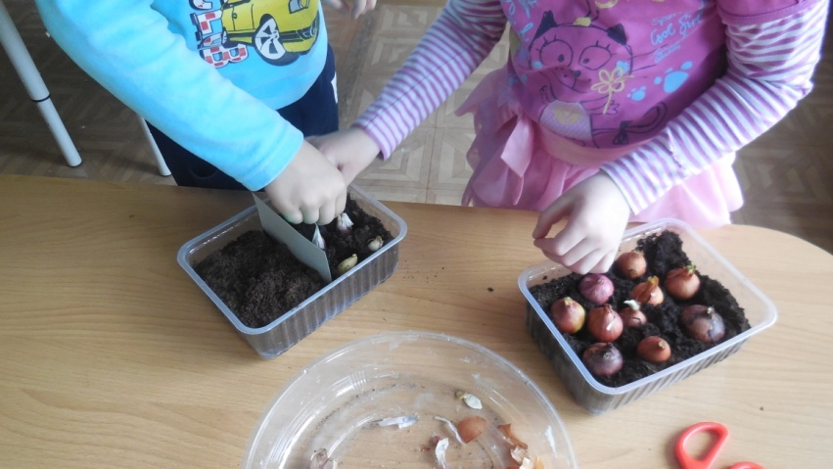
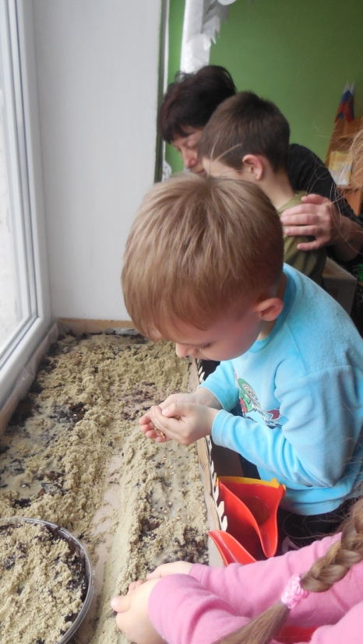
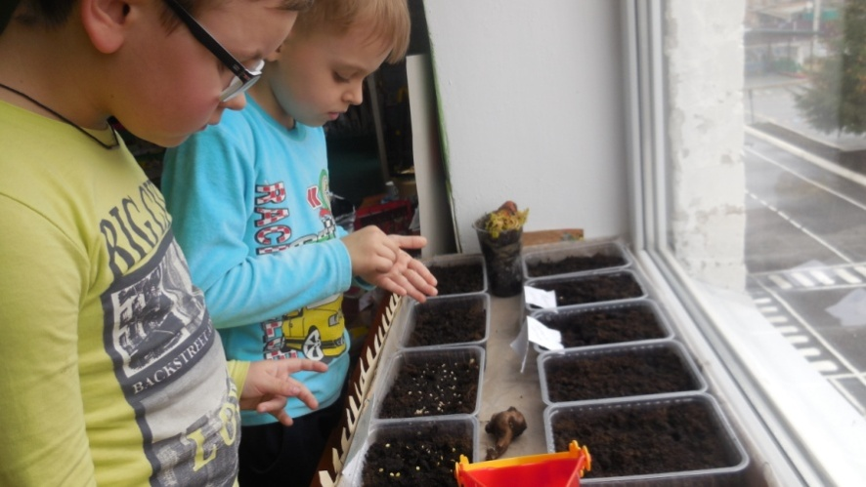
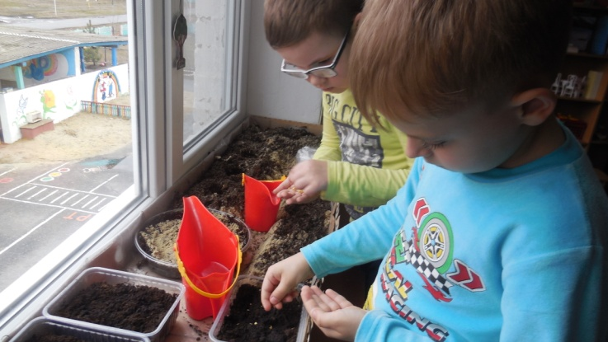

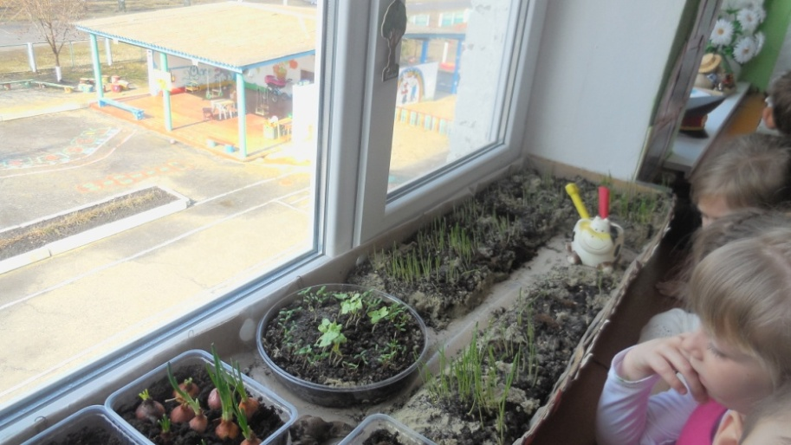
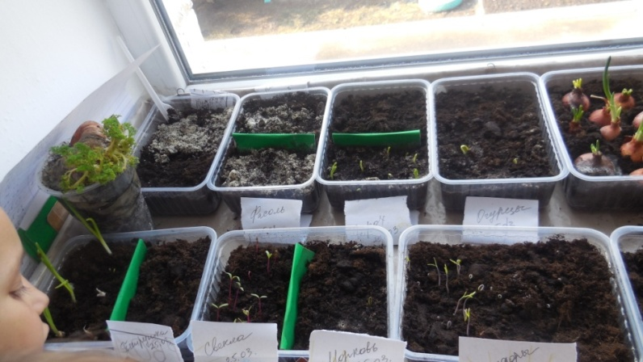

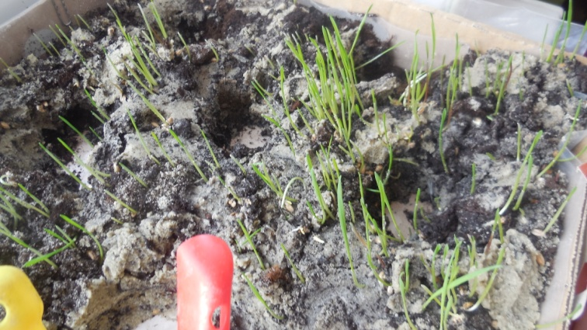

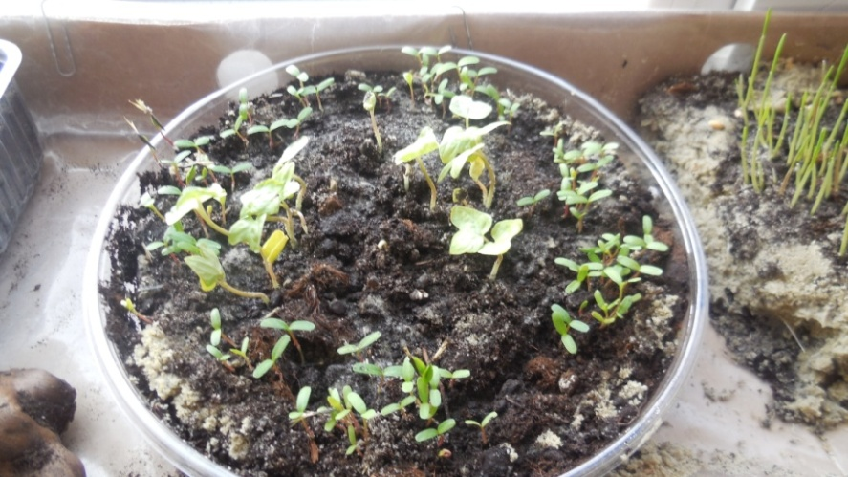

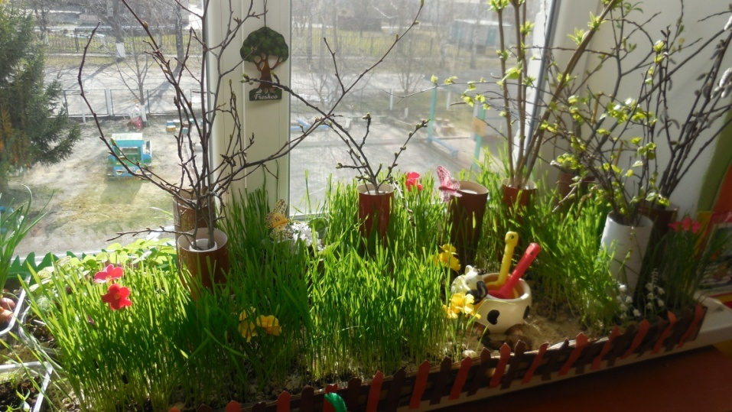

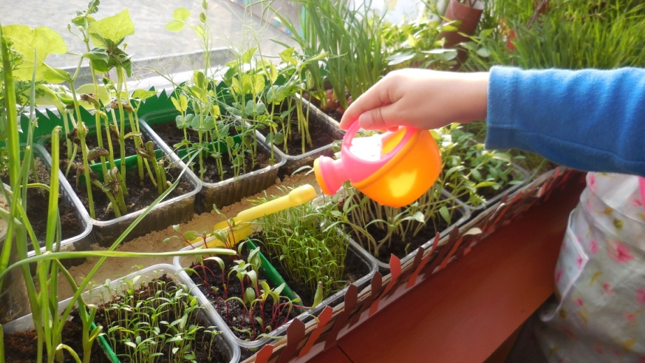

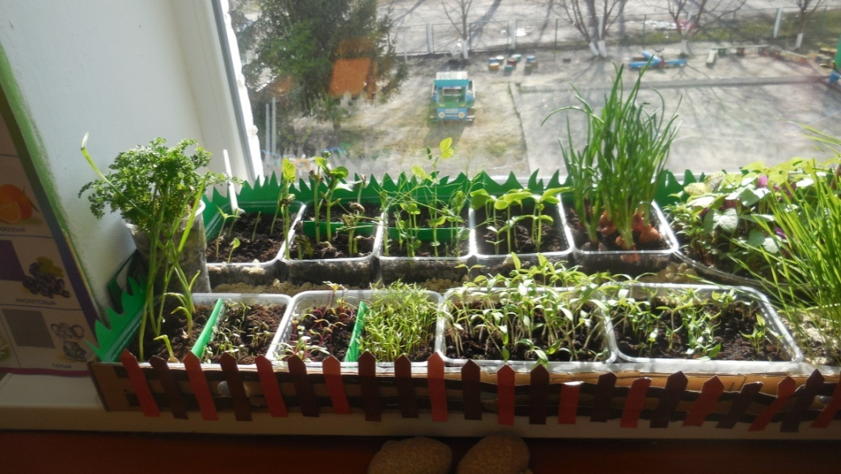

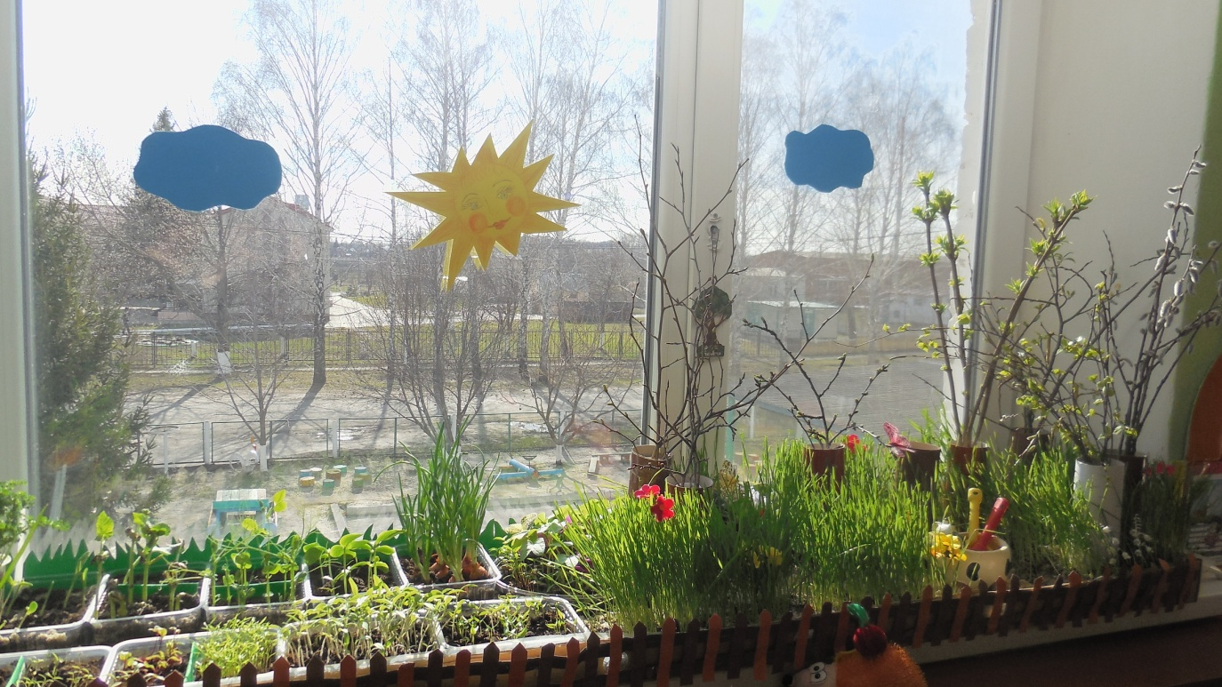

В заключении дети рассказывают о своем огороде, читают стихи, обыгрывая каждый овощ…..

